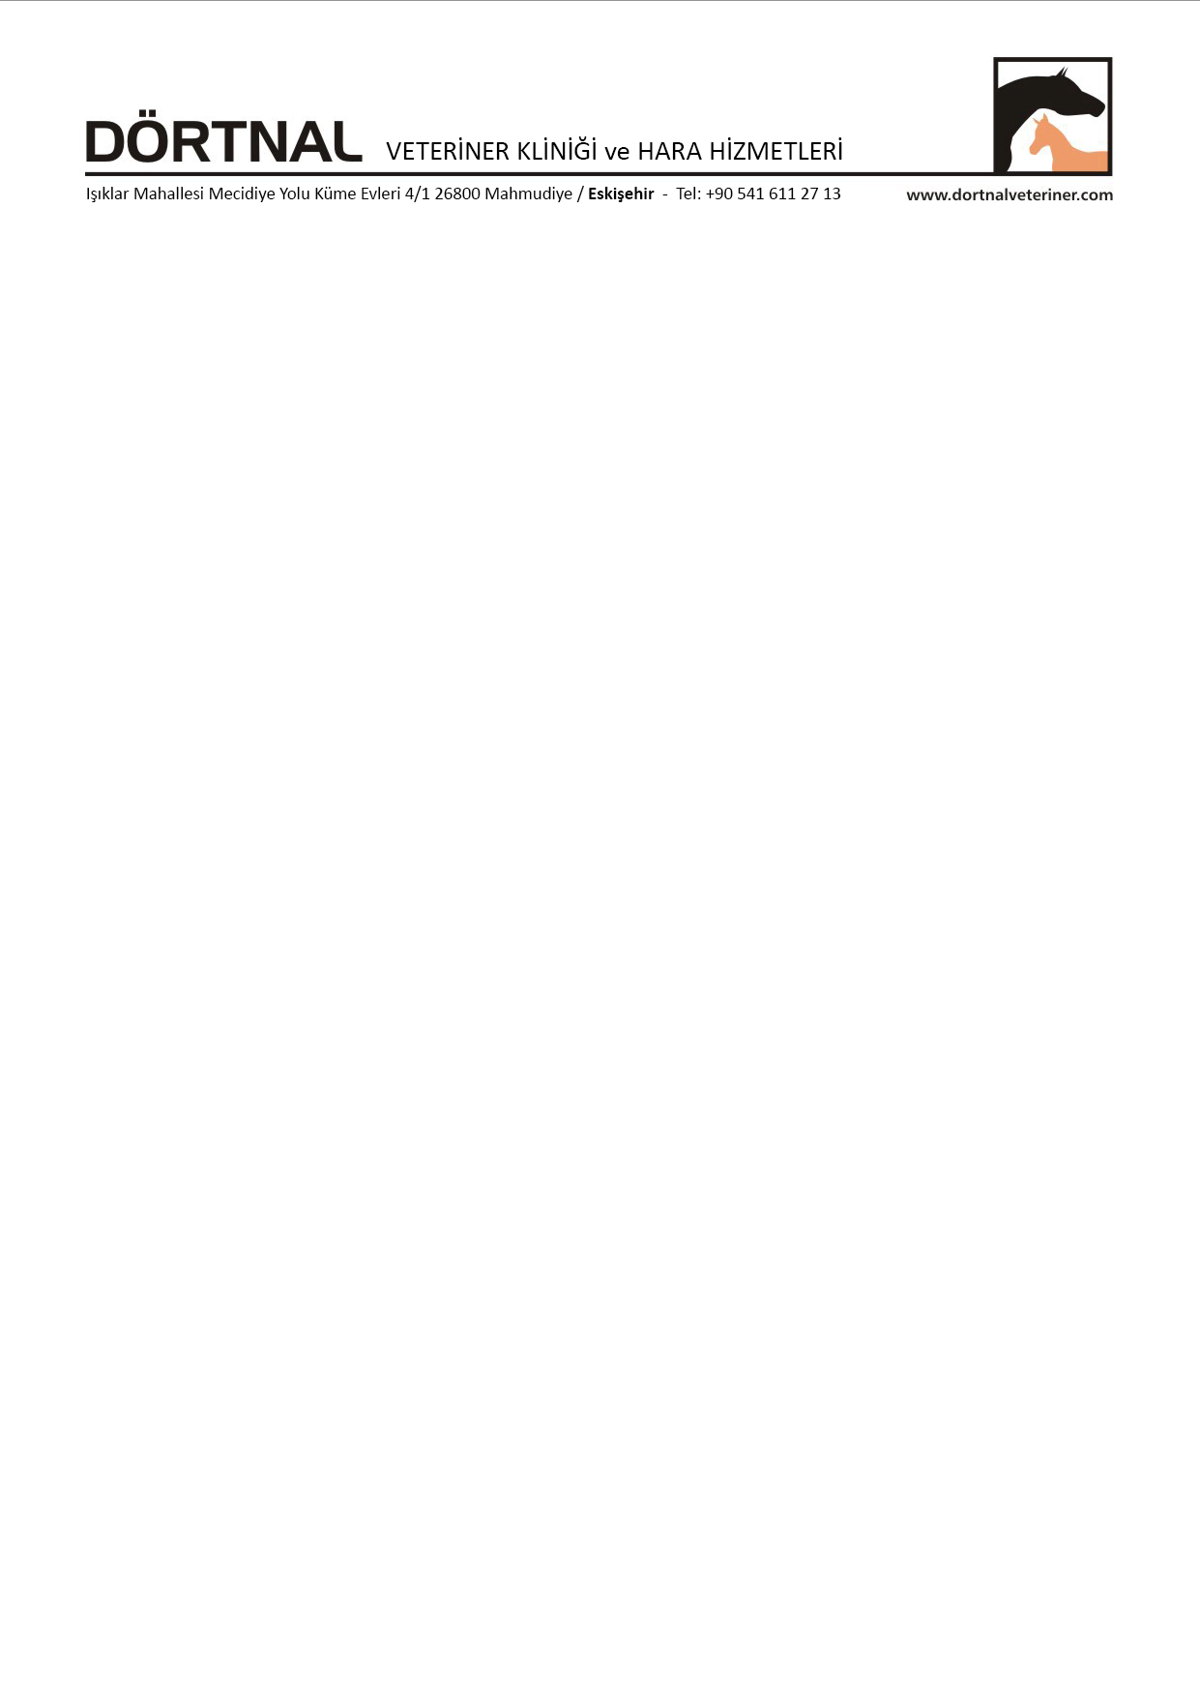

**AT KLİNİK MUAYENE ÜCRETLERİ 1**

**FİYATLAR**

**Muayene**

**Yerinde : 250 TL**

**Klinikte : 200 TL**

**Acil Müdahele : 400 TL**

**IM Enjeksiyon : 25 TL**

**IV Enjeksiyon : 25 TL**

**IA Enjeksiyon : 100 TL**

**SC Enjeksiyon : 25 TL**

**Damar Yolu Açma : 75 TL**

**Oftalmik Topikal Medikasyon : 100 TL**

**Gözyaşı Kanalı Açma : 75 TL**

**Pansuman Uygulama : 80 TL**

**Bandaj uygulama : 80 TL**

**Alçılı Bandaj Uygulama : 125 TL**

**Alçılı Bandaj Sökme : 125 TL**

**İdrar Kesesi Sonda Uygulaması : 150 TL**

**Nazogastrik Sonda Uygulaması : 125 TL**

**Hava Kesesi Lavajı : 350 TL**

**Mide Lavajı : 250 TL**

**Lavman : 125 TL**

**Kök hücre uygulaması : 1.250 TL**

**Otohemoterapi : 250 TL**

**Not: - Hizmetlere ilaç fiyatları dahil değildir. Fiyatlarımıza KDV dahildir.**